Розробка діаграми класів (Class Diagram)

На цьому етапі була розроблена логічна модель системи у вигляді діаграми класів (Рисунок 1). Вона відображає основні сутності платформи UniShare, їхні атрибути, методи та взаємозв'язки.
Опис основних класів:
- Клас Student (Користувач):
- Атрибути: Містить ідентифікатор, повне ім'я (ПІБ), електронну пошту та хеш пароля для безпечного входу.
- Методи: Реалізує функції автентифікації (login), завантаження матеріалів та оновлення персональних даних користувача (updateProfile).
- Клас Material (Навчальний матеріал):
- Атрибути: Описує назву документа, шлях до файлу в хмарному сховищі та поточний рейтинг.
- Методи: Включає функціонал для завантаження файлу на сервер (upload) та автоматичного перерахунку середньої оцінки користувачів (calculateRating).
- Клас Category (Дисципліна):
- Атрибути: Визначає ієрархію контенту за назвою предмета та роком курсу навчання.
Аналіз зв'язків:
У системі реалізовано відношення "Один-до-багатьох" (1 --- *):
Student — Material: Один студент може бути автором багатьох навчальних матеріалів.
Category — Material: Кожна дисципліна може містити велику кількість лекцій, лабораторних та практичних робіт.
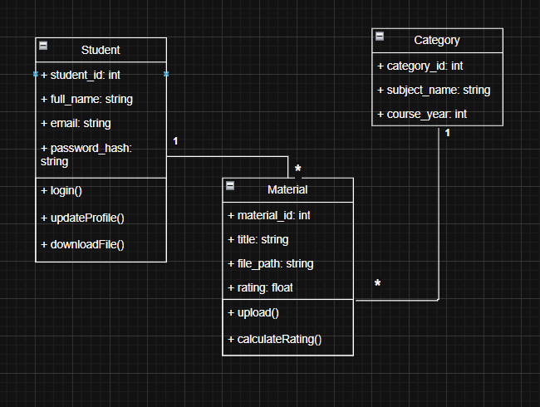
Рисунок 1 — Діаграма класів системи UniShare

